（別紙様式４）

放射光実験ステーション遺伝子組換え体使用届

平成 年 月 日

放射光共同利用実験のため、下記の遺伝子組換え体を持ち込みますので届け出ます。実験にあたっては、裏面の注意事項を遵守致します。

共同利用実験課題番号 |  | 課題有効期間 | 平成 年 月から 年 月
課 題 名
課題代表者
機関名・部局・職
氏名・連絡先(Tel, ﾒｰﾙ)
実験責任者が上記と異なる場合、下記にも記入下さい。
実験責任者  機関名・部局・職  氏名・連絡先(Tel, ﾒｰﾙ)  所在地 | （〒 ）
実験従事者
氏名 | 所属 | 身分
遺伝子組換え実験安全管理者（組換え体等を作製した機関）
機関名・部局・職  氏名・連絡先(Tel, ﾒｰﾙ)  所在地 | （〒 ）

組換え体の性質 | 宿主／ベクター系 |  | 核酸供与生物種 | 供与 DNA 遺伝子の性質 | 封じ込めレベル
持ち込み（実験）期間 |  | 平成 年 月 日 時から 年 月 日 時
使用実験室 |  | BL-1A, 1A下流試料調製室, BL-5A, BL-17A, AR-NW12A, AR-NE3A

受付日 | 平成 年 月 日 | 安全主任者確認

【注意事項】
１．実験責任者および実験従事者は、所属機関で遺伝子組換え実験教育訓練を受講済みであること。
２．持ち込むサンプルは、所属機関で遺伝子組換え実験の申請済みかつ有効期間内のもので、物理的封じ込めレベルがＰ１であること。
３．持ち込むサンプルは凍結結晶のみで、持ち込んだ結晶は実験終了後直ちに全て持ち帰ること。
４．サンプルはドライシッパーなどの密閉容器に入れて持ち込み、持ち帰ること。組換え体の取り扱いは下図のＰ１レベル実験室内のみで実験室のドアを閉じ行い、サンプルを放置したまま離席しないこと。ただし、サンプルがデュワー等に収納された場合にはこの限りではない。
５．ユーザーの遺伝子組換え実験室から下図のＰ１レベル実験室までの経路は輸送に当たるので、組換え体の輸送の規定に従うこと。
６．当該ビームタイム中は、遺伝子組換え実験中であるとの表示を入口（図中〇印）に掲げ、ＢＬ掲示板にこの様式の１ページ目の写しを掲示すること。
７．実験開始前に、消毒用試薬、上記表示板、オートクレーブバッグを実験室に備えるようすること。
８．汚染が生じた際は直ちに実験を中止し、運転当番を通じて安全主任者に届け出ること。可能な範囲で汚染された場所の消毒を行い、用いた手袋等の廃棄物はオートクレーブバッグに入れて封をすること。

【P1実験室】 それぞれのビームラインで太線で囲んだ領域。
BL-1A 実験ハッチ、コントロールキャビン 1A下流試料調製用キャビン

BL-5A 実験ハッチ、コントロールキャビン BL-17A 実験ハッチ、コントロールキャビン
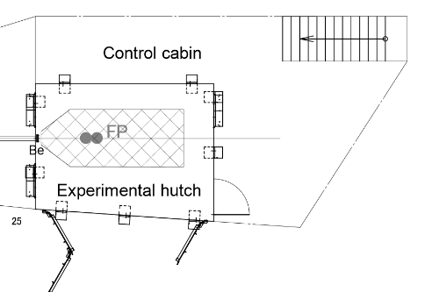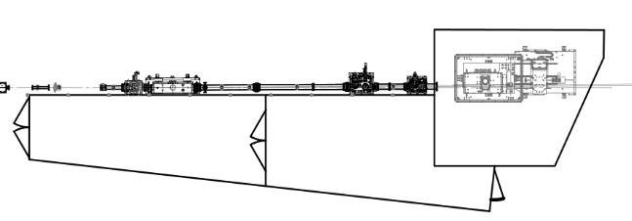

AR-NW12A 実験ハッチ、コントロールキャビン AR-NE-3A 実験ハッチ、コントロールキャビン
